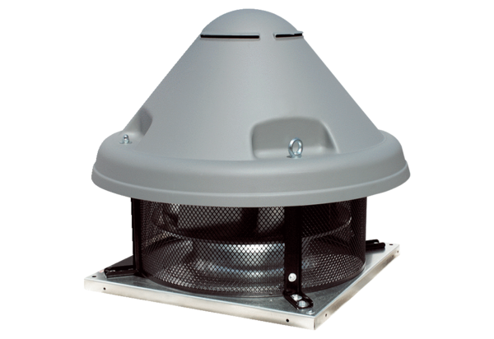Radial-Dachventilator DRD H 35/4 ExVerpackungseinheit: 1 StückSortiment: C
Artikelnummer: 0073.0535Hersteller: MAICO

